使用者測試說明
正常狀況->機器人啟動，無前置作業，僅需等待執行結果完畢後進行相應檢查即可。
- 每日晚上11-12點，機器人會陸續跑完華南、永豐、中信、兆豐等銀行，隔天使用者可依據連結進入資料夾
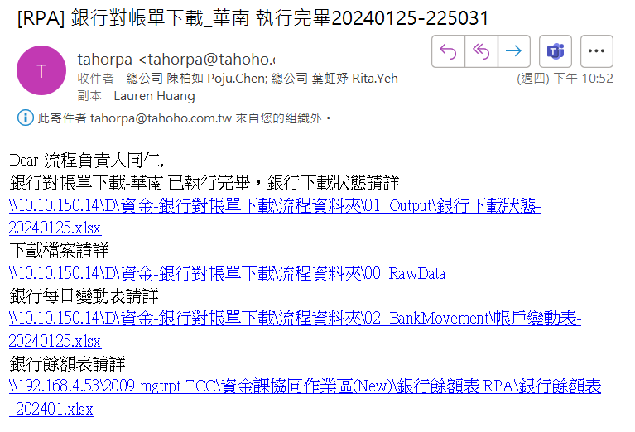
- 若有執行異常會收到執行異常信件
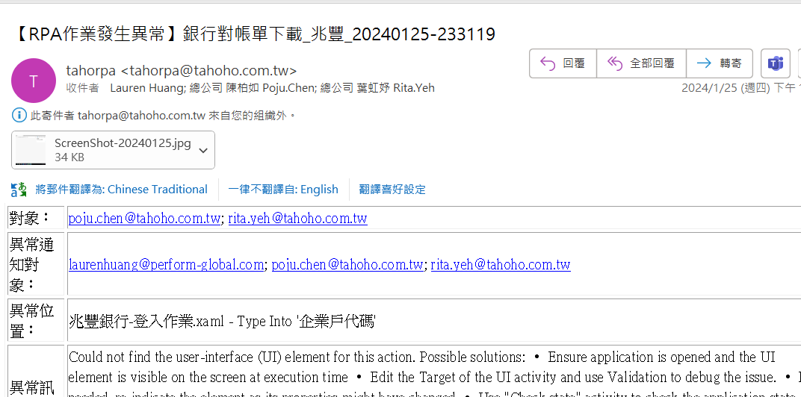
- 若前一晚銀行對帳單的餘額有未下載完全者，找到相應的銀行點選重啟流程(點選執行按鈕)
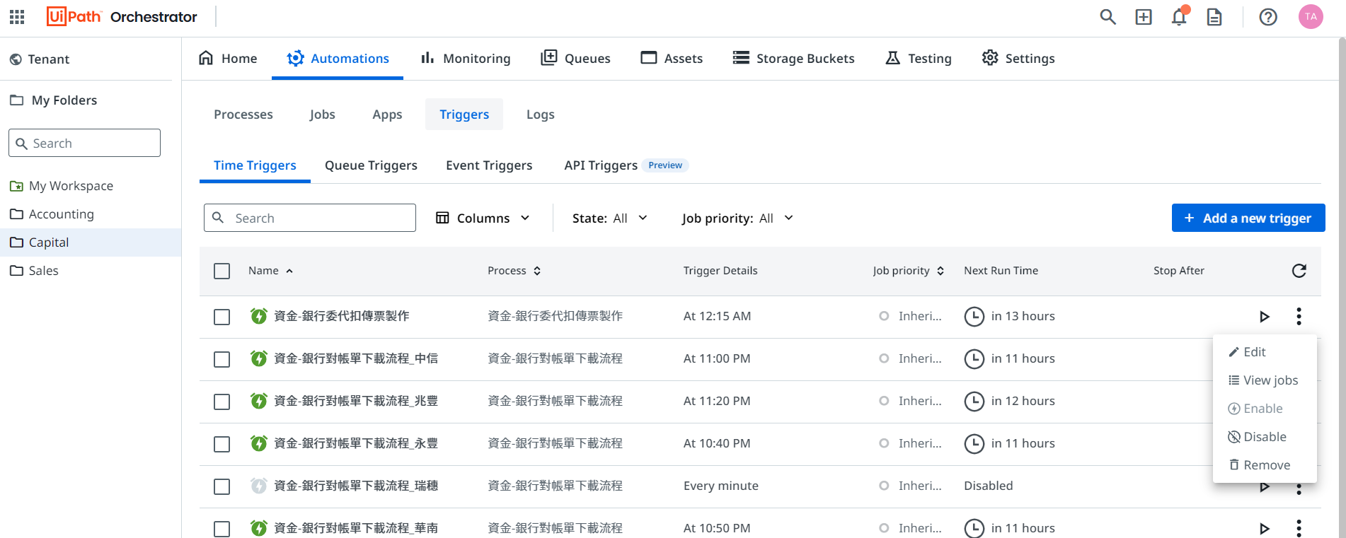
- 輸入執行日期，格式為”yyyy/MM/dd”
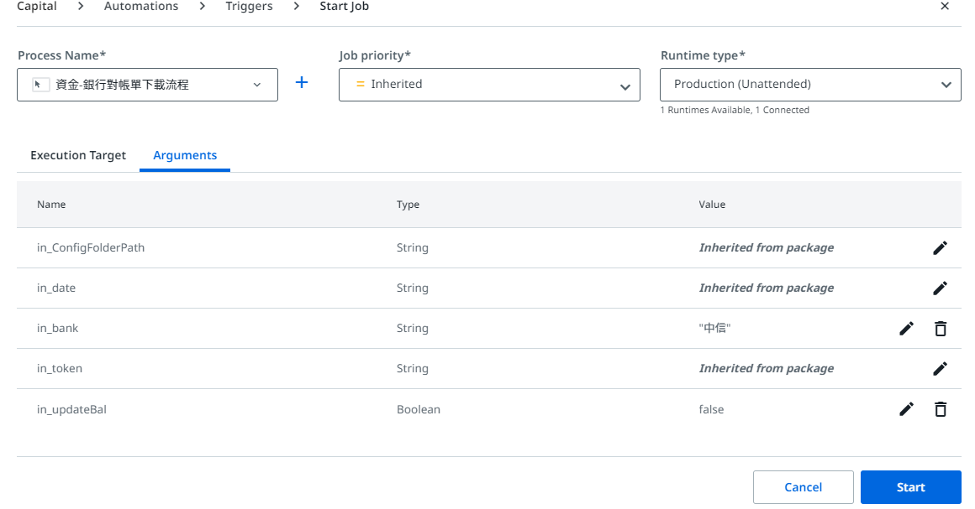
- 若瑞穗有資料，需人工重啟瑞穗，輸入TOKEN號碼及日期後即可開始執行(若有
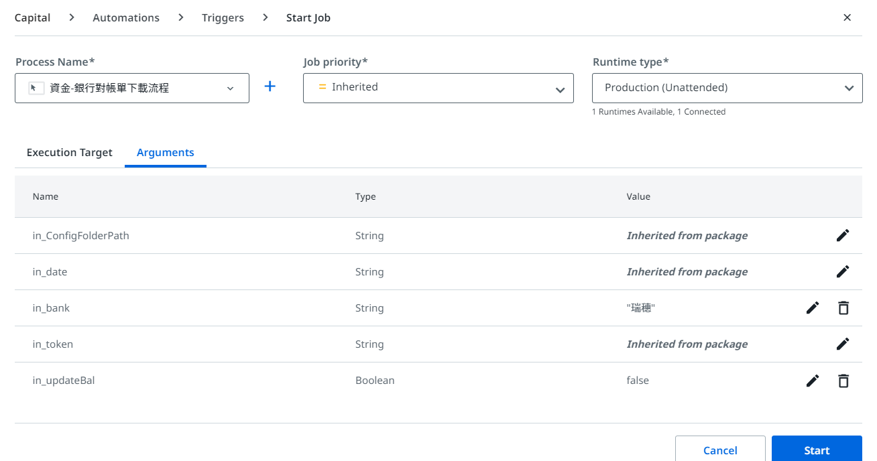

- 重啟完畢後，餘額表亦須更著重啟才會更新(亦須輸入日期，格式為”yyyy/MM/dd”)
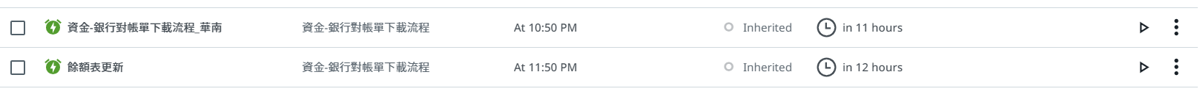
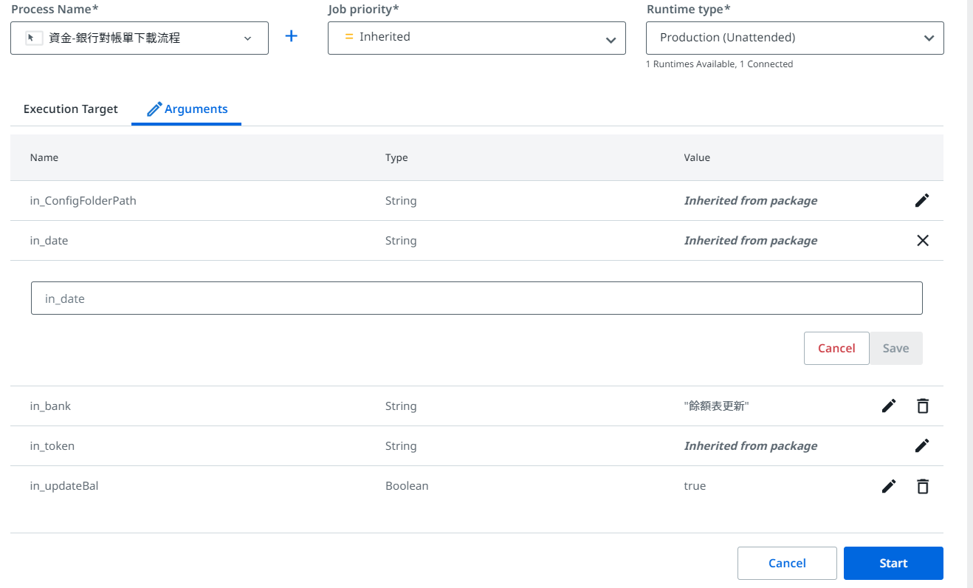
- OC平台，細節請詳OC平台 使用者手冊

